|  |  |
| --- | --- |
| **เอกสารผลการปฏิบัติงานแบบ On Site Service** | |
| **โครงการ :** | งานจ้างบำรุงรักษาระบบ SAP ด้าน Basis และ Function เลขที่ จท.81/2559 |
| **สถานที่ :** | การประปานครหลวง |
| **วัน/เดือน/ปี :** | 16 มกราคม 2562 |
| **เวลาที่ปฏิบัติงาน:** | 15:30-17:30 น. |
| **ชื่อ-นามสกุล :** | น.ส. ภัทรา ภัทรทิวานนท์ |
| **Module :** | ABAP |
| **Incident No. :** | MWA-MA02-000177 |

**ผลการปฏิบัติงาน :**

ให้คำปรึกษาเรื่องการปรับ Performance โปรแกรม ZPSR005V9_PLANVSPAY ที่มีปัญหา Short dump ขณะเรียกใช้งาน Function module ZPS_BUDGET_N9 ดังนี้

1. แก้ไข Function Module ZPS_BUDGET_N9

**ความต้องการ :** ต้องการให้แสดงผลขณะรันโปรแกรม ZPSR005V9_PLANVSPAY แบบ Foreground ได้

**คำแนะนำ**  **:** แก้ไข Function Module ZPS_BUDGET_N9 (T-Code SE37)

1. เพิ่มคำสั่ง SORT ที่บรรทัด 1649

SORT lt_bkpf_gi BY bukrs belnr gjahr.

SORT lt_bseg_gi BY bukrs belnr gjahr buzei.

1. คำสั่ง BINARY SEARCH ต่อจากคำสั่ง READ TABLE lt_bkpf_gi และ lt_bseg_gi ดังนี้

        READ TABLE lt_bkpf_gi WITH KEY bukrs = lt_bsis_gi-bukrs  
                                       belnr = lt_bsis_gi-belnr  
                                       gjahr = lt_bsis_gi-gjahr

BINARY SEARCH.  
  
        READ TABLE lt_bseg_gi WITH KEY bukrs = lt_bsis_gi-bukrs  
                                       belnr = lt_bsis_gi-belnr  
                                       gjahr = lt_bsis_gi-gjahr  
                                       buzei = lt_bsis_gi-buzei

BINARY SEARCH.

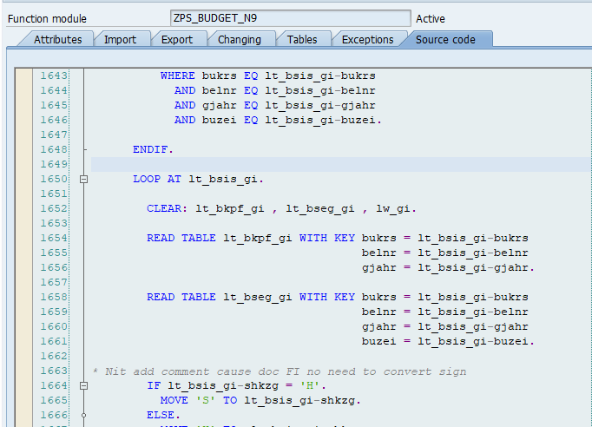

BINARY SEARCH.

BINARY SEARCH.

SORT lt_bkpf_gi BY bukrs belnr gjahr.

SORT lt_bseg_gi BY bukrs belnr gjahr buzei.

1. ตัดคำสั่ง AND projk <> '' ออกจากเงื่อนไขการ SELECT * FROM bsis ที่อยู่ต่อจากคำสั่ง IF NOT lr_gladj[] IS INITIAL. (Find ประโยคนี้ในโปรแกรม) และเพิ่มคำสั่ง DELETE ดังนี้

จาก

          SELECT * FROM bsis INTO TABLE lt_bsis  
                             WHERE bukrs = im_bukrs  
*\*                            AND hkont = '0017800100'*  
*\*                            AND blart = 'SA'*  
                             AND hkont IN lr_gladj  
                             AND blart IN lr_blart_adj  
                             AND budat IN lr_unblock_dat  
                             AND projk <> ''.

แก้ไขเป็น

          SELECT * FROM bsis INTO TABLE lt_bsis  
                             WHERE bukrs = im_bukrs  
*\*                            AND hkont = '0017800100'*  
*\*                            AND blart = 'SA'*  
                             AND hkont IN lr_gladj  
                             AND blart IN lr_blart_adj  
                             AND budat IN lr_unblock_dat.

DELETE lt_bsis WHERE projk IS INITIAL.

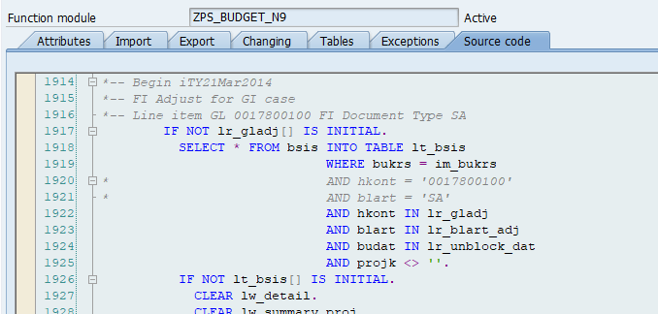

DELETE lt_bsis WHERE projk IS INITIAL.

1. แก้ไข INCLUDE LZPS_GETF01 (T-Code SE38) โดย เพิ่มคำสั่ง CLEAR ต่อจากคำสั่ง APPEND บรรทัดที่ 169 ก่อนคำสั่ง ENDLOOP ดังนี้

APPEND p_range TO r_glacct .

CLEAR p_range.

ENDLOOP.

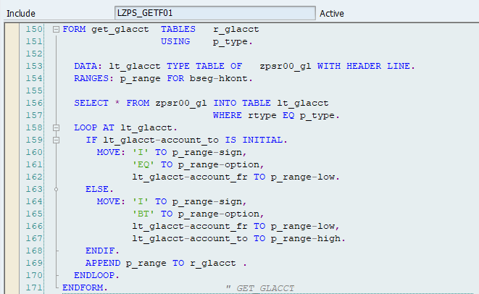

CLEAR p_range.

**คำแนะนำอื่นๆ เพิ่มเติม :**

……………………………………………………………………………………………………………………………………..

……………………………………………………………………………………………………………………………………..

……………………………………………………………………………………………………………………………………..